Projet:

**Intitulé de sujet** : Implémenter l’heuristique « TABOU » sur le problème de déploiement distribué.

**Description :**

Le déploiement de systèmes répartis est une tâche difficile qui demande des solutions pour le simplifier et l’optimiser. Ce problème est un problème d'optimisation combinatoire; Un type de problème qui est difficile au niveau du calcul, avec de nombreux cas étant NP-difficile.

Le problème du déploiement d'un système distribué spécifié sur une structure de réseau consiste généralement à mapper les composants du système sur les hôtes du réseau. Cette cartographie est soumise à certaines contraintes. On fera l’analogie avec le problème de placement.

En effet, Le problème de placement est un problème ancien et classique. Il consiste à mettre des objets définis et caractérisés par un volume, dans des boites avec des volumes limités. Le but est de placer tous les objets en utilisant un nombre minimum de boites. On fera l’analogie en considérant les composants comme des objets, et les hosts comme les boites à remplir. Le nouveau problème de placement consiste alors à trouver le couplage optimal entre les noeuds et les hosts en respectant l’ensemble des contraintes.

L’objectif est d’implémenter l’heuristique TABOU sur ce type de problèmes.

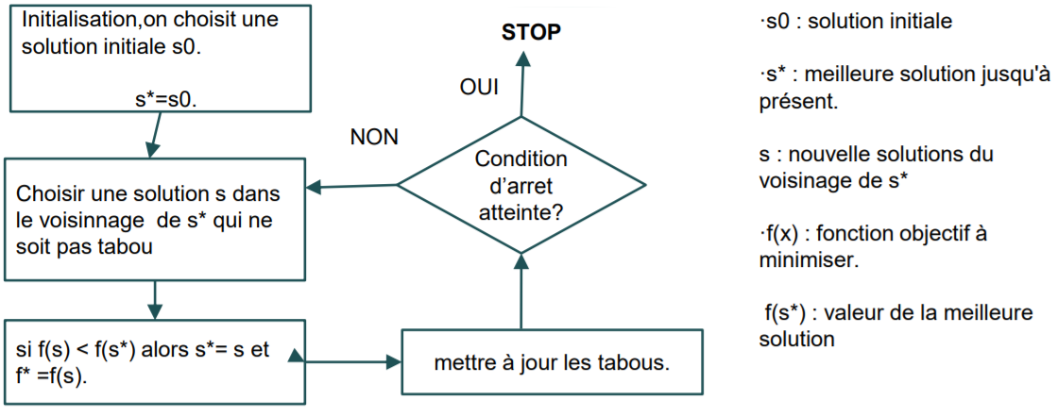

Figure 1: Algorithme TABOU

Ce qu’on a :

1. Un ensemble de nœuds/sites P= {p1, p2, …, pn}
   1. Chaque pi peut effectuer une quantité de travail en une unité de temps : Puissance du site Ppi
   2. Chaque pi a une quantité de ressource Rpi.
   3. Chaque pi peut communiquer avec tout pk avec une vitesse de transmission de données de : Nik.
2. Un ensemble de processus T= {t1, t2, …, tm}
   1. Chaque ti a une quantité de travail Tti.
   2. Chaque ti consomme une quantité de ressource Rti.
   3. Chaque tj communique une quantité de donne avec un tk de Qjk

On note :

-L’ensemble des processus déployés sur le site pi Di

-Une solution est l’ensemble des Di avec i $∈ ⟦1,n⟧$, et $∀ i, j ∈ ⟦1,n⟧,$ Di et Dj sont distinctes.

Ce qui est demande :

1. Déployer l’ensemble des processus T sur l’ensemble des nœuds P, en tel sort que :
   1. Minimiser les couts de communication.
   2. Minimiser les couts d’exécution.

Contraintes :

* Pour chaque Di : Rpi ≥ j , avec tj

Fonction objectif :

1. Cout d’exécution :
   1. Cout d’exécution d’un site i : CEpi= Ppi . , avec tj
   2. Cout d’exécution totale :

CE= Max (CEPi) avec $(i∈⟦1,n⟧)$

1. Cout de Communication :
   1. Cout de communication entre tous les processus hébergés sur le même site : Par convention ça sera égale à zéro.
   2. Cout Totale de communication :

$$CC=\sum_{i=1}^{n}{\sum_{j=i+1}^{n}{Cij x \sum_{j}{\sum_{k}{Qjk}}}}$$

Avec tj $∈Di$ et tk $∈Dj$

Finalement le cout total est de Ctotale=CE+CC